盛泽熠格托管
科目 物理 每日一练
学生姓名 |  | 任课老师 |  | 日期
训练时间 |  | 训练主题 | 光的反射
【知识点拨】

【例】
（2021·江苏泰州）下列现象中，由于光的反射形成的是（ ）
A．泰州大桥在水中的“倒影” B．日食
C．雨后天空出现的彩虹 D．池水变“浅”
【练】
1.（2020·江苏徐州）自行车尾灯能将照射过来的光原方向反射回去，下列光路中正确的是（ ）
A．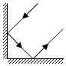 B．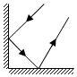 C．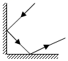 D．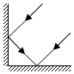

2.（2021·江苏苏州）提词器是由一个高亮度显示器和一块与其成45°角的专用镀膜玻璃组成，镀膜玻璃将显示器上的文稿内容反射到演讲者前方。如图，当演讲者前方呈现“爱我中华”四个字时，他直接看显示器会看到（ ）
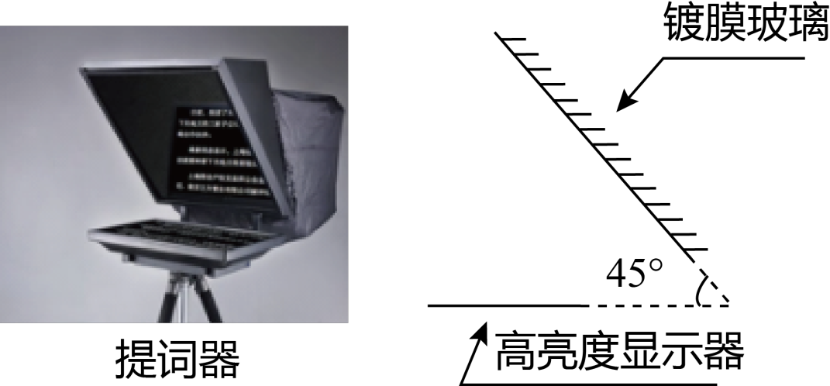
A．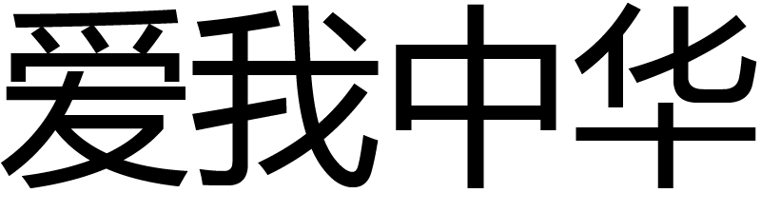 B．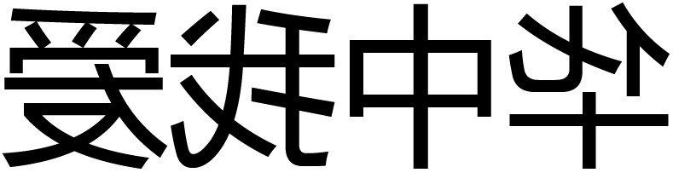 C．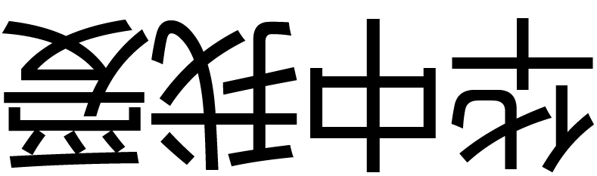 D．